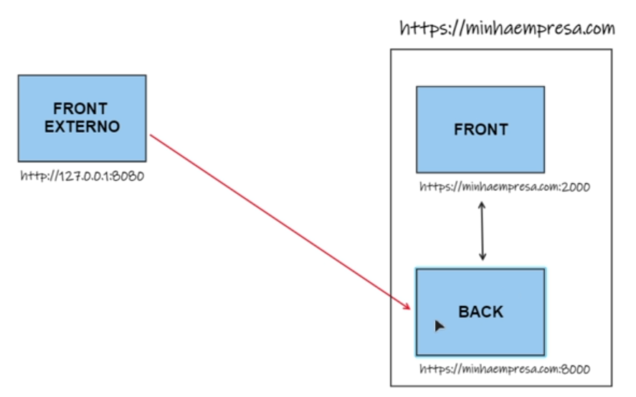

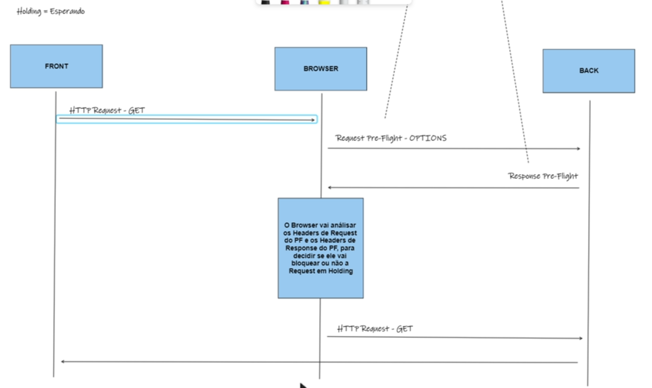

O browser que monta.

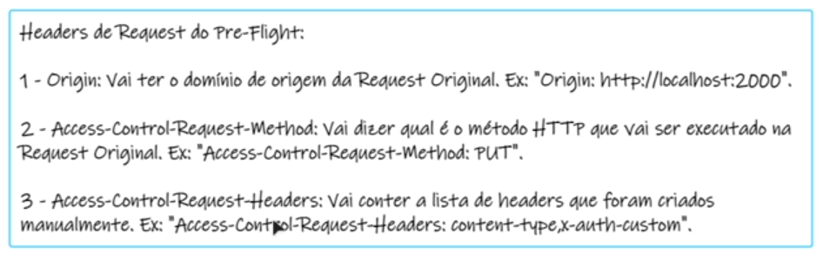

Somos nós que colocamos no backend

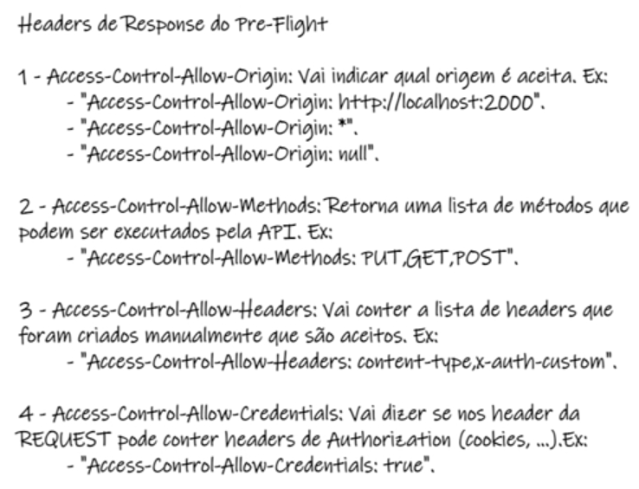

1. Se usarmos wildcard (\*) no Access-Control-Allow-Origin, não poderemos usar credenciais.
2. Não podemos passar uma lista em Access-Control-Allow-Origin. Caso exista mais de uma origem, será necessário contruir um código para liberar apenas uma origin por vez.

s